Министерство транспорта Российской Федерации

Федеральное государственное автономное образовательное

учреждение высшего образования

«Российский университет транспорта»

(ФГАОУ ВО РУТ(МИИТ), РУТ (МИИТ)

Институт транспортной техники и систем управления

Кафедра «Управление и защита информации»

Практическое задание № 4

по дисциплине: «Цифровые технологии»

на тему: «Преобразование структуры базы данных. Импорт и экспорт»

Выполнил: ст. гр. ТБЖ-211

Сазонов Д.И.

Вариант №16

12.04.2023

(дата выполнения)

Проверил: к.т.н., доц. Сафронов А.И.

(дата приёмки)

Москва – 2023 г.

**Задание.** Решить задачу импорта / экспорта сведений. Импорт в базу данных *Microsoft Office Access* из электронной книги *Microsoft Office Excel*. Экспорт из базы данных *Microsoft Office Access* в файл формата текстовой базы данных *XML*.

**Содержание работы**

**Вариант №19**

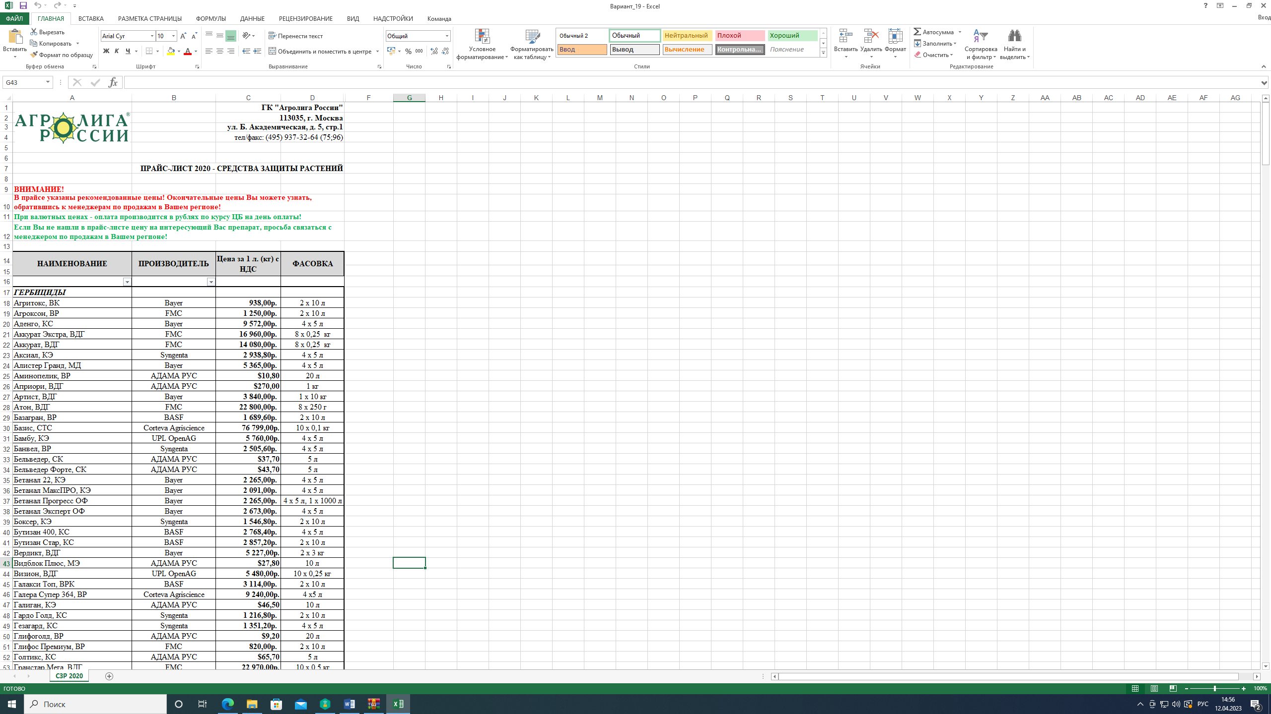

Подготовка к импорту (Удаление ненужных данных) (скриншот 1)

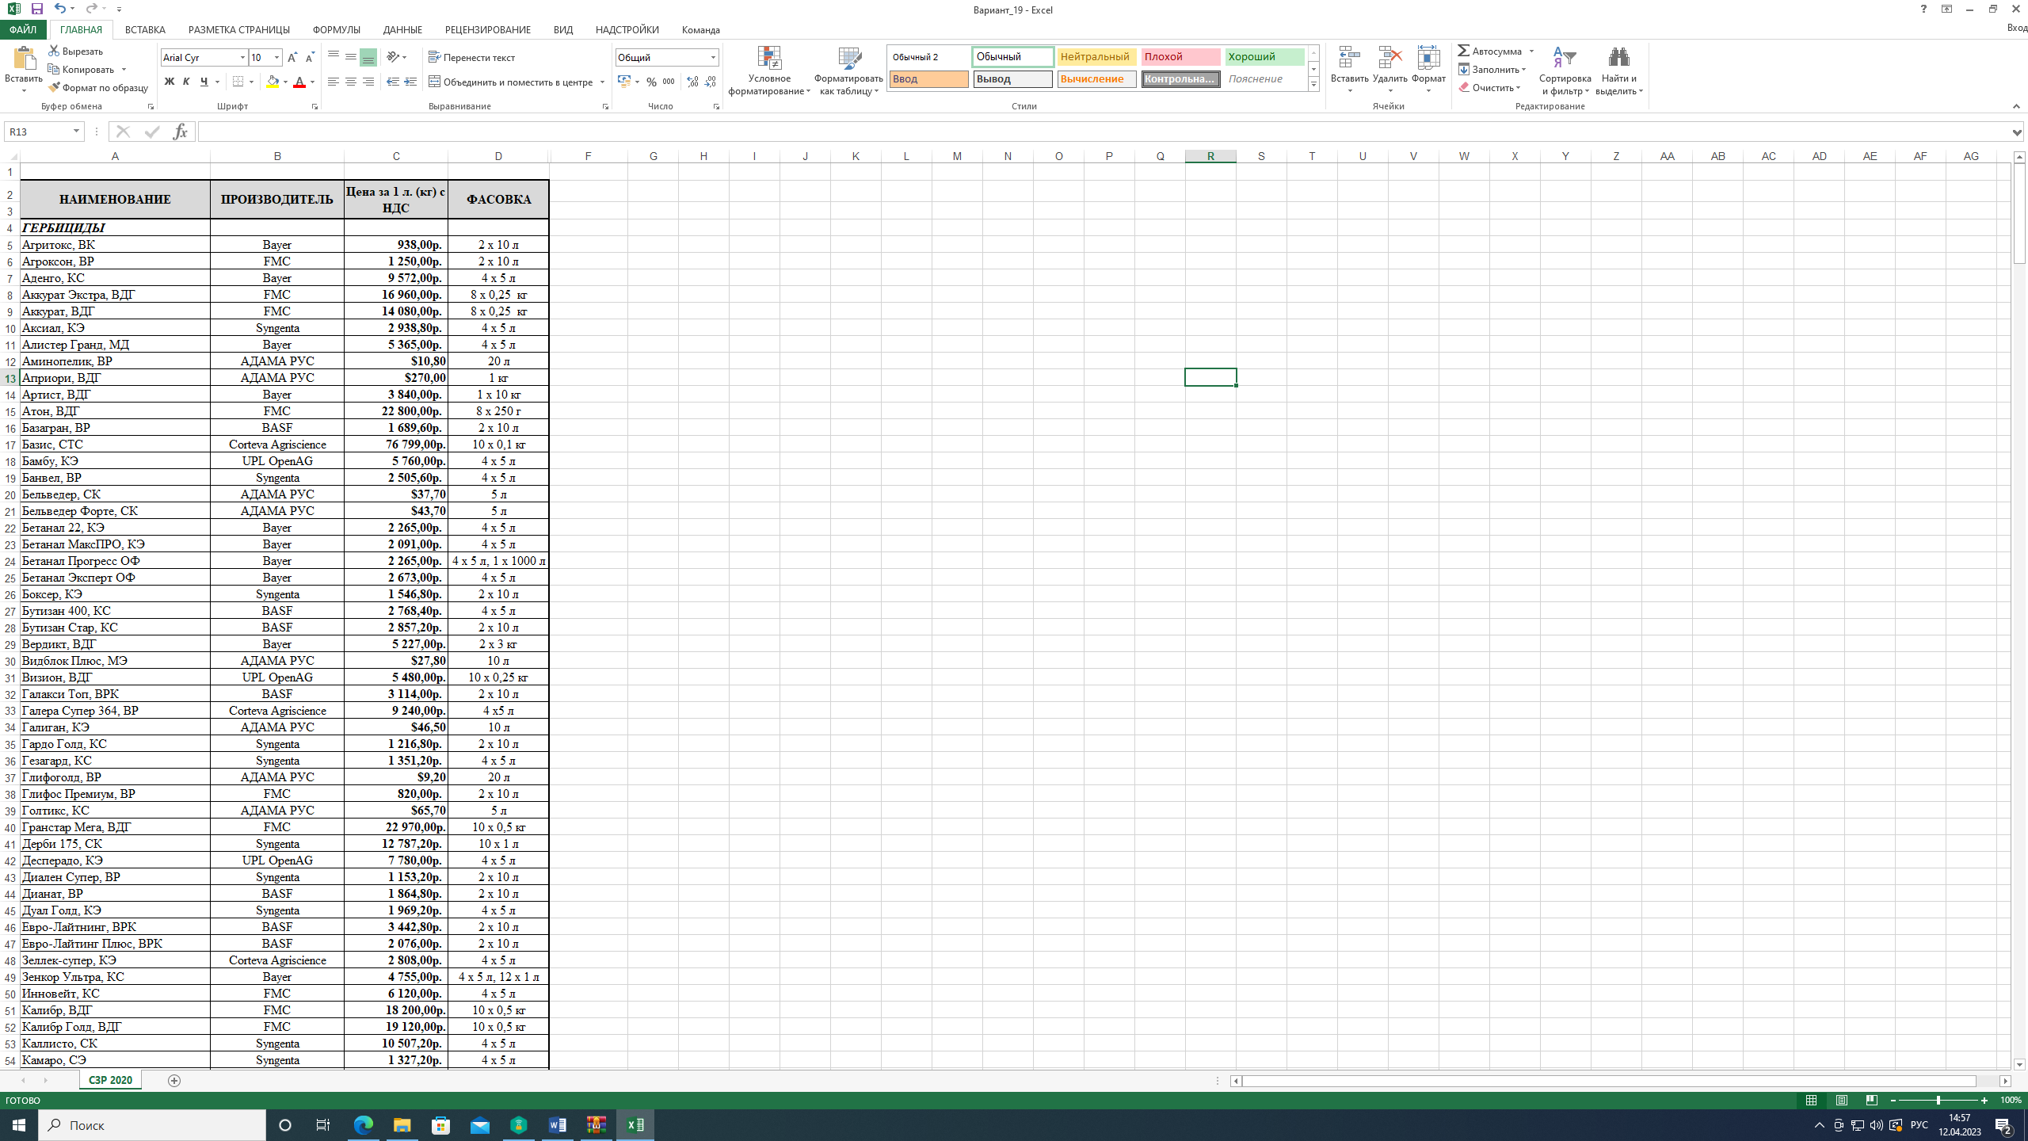

Подготовка к импорту, переработана «шапка» (скриншот 2)

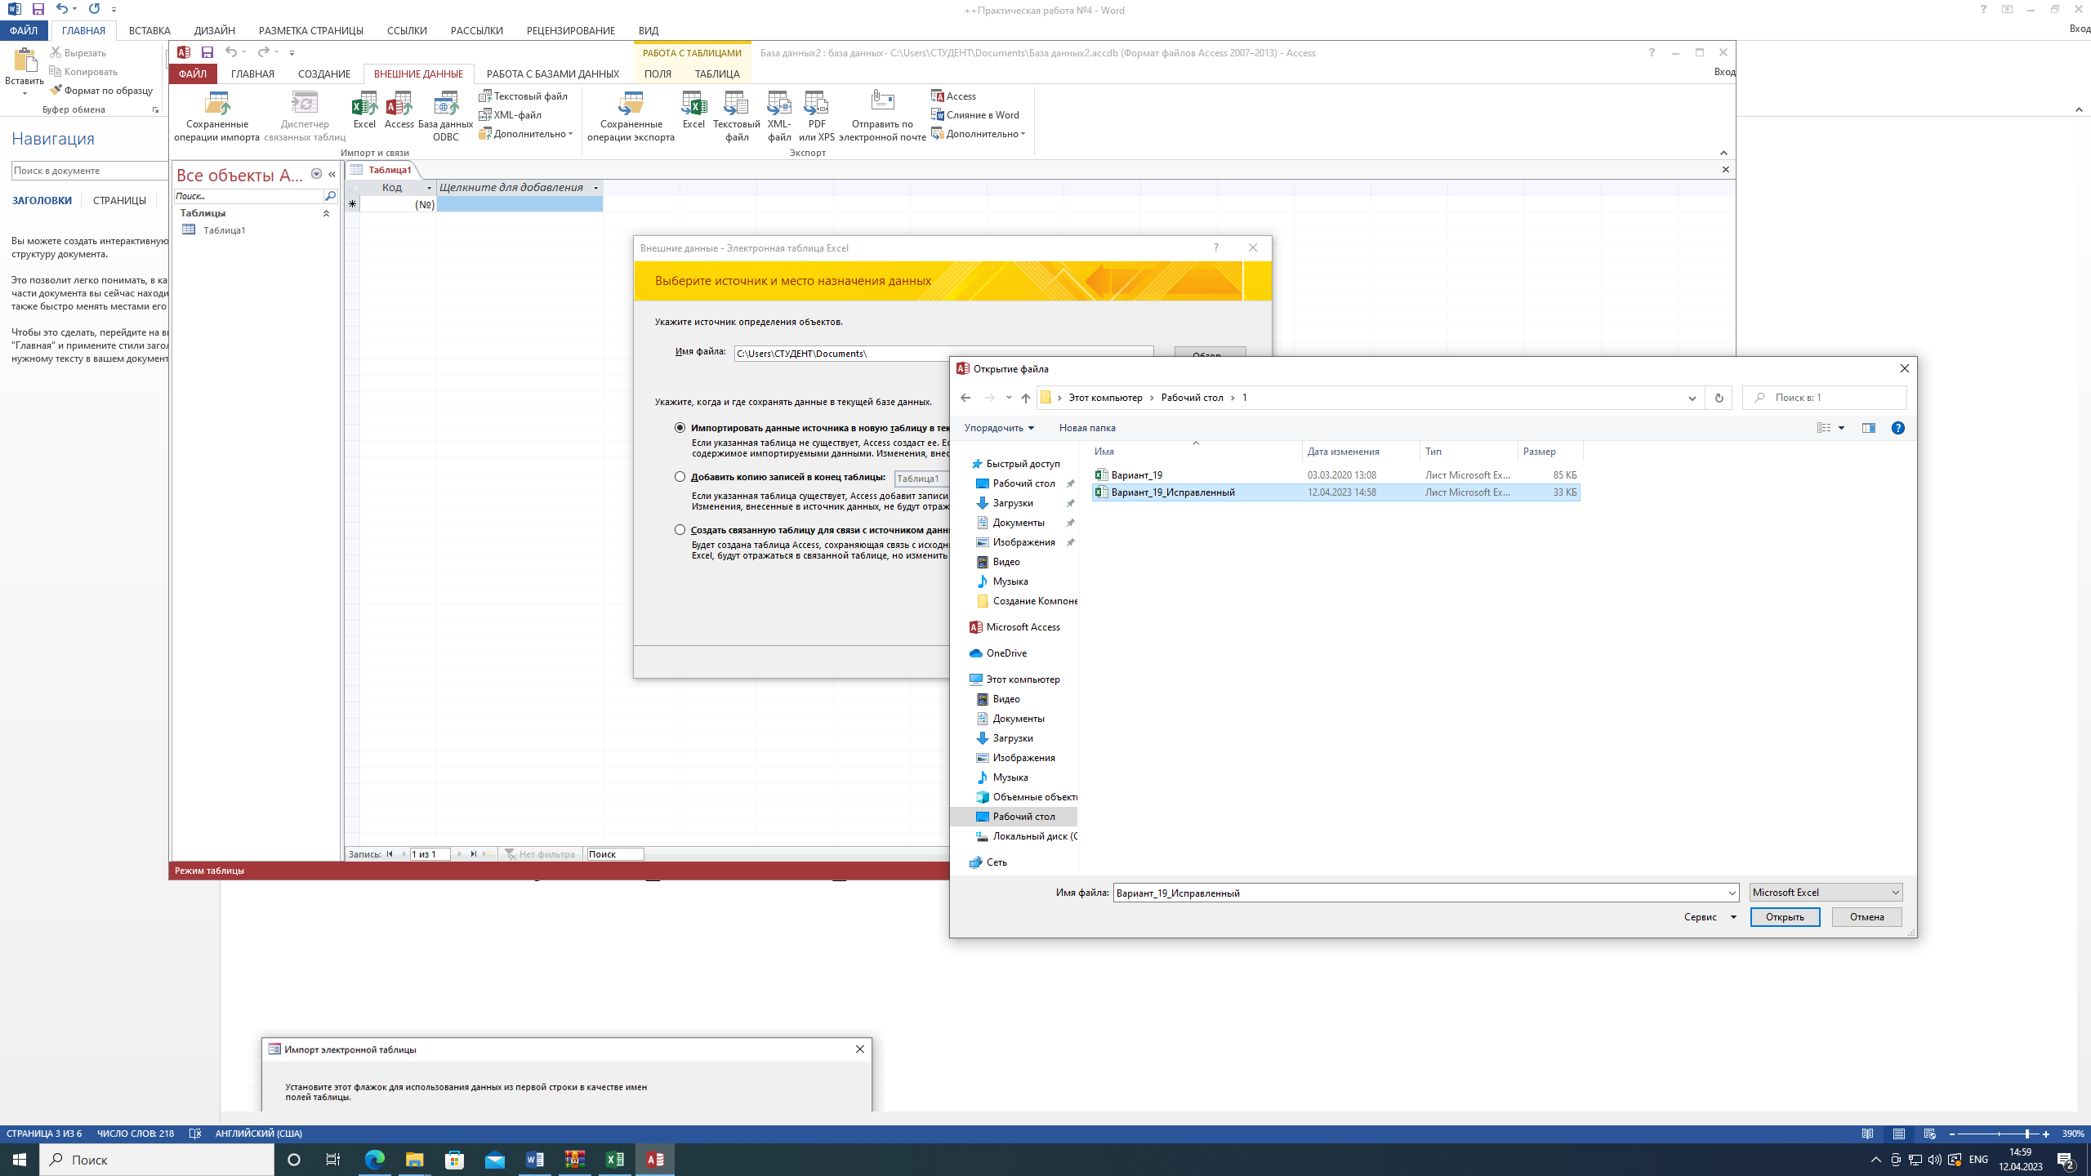

Указание пути файла при импорте (скриншот 3)

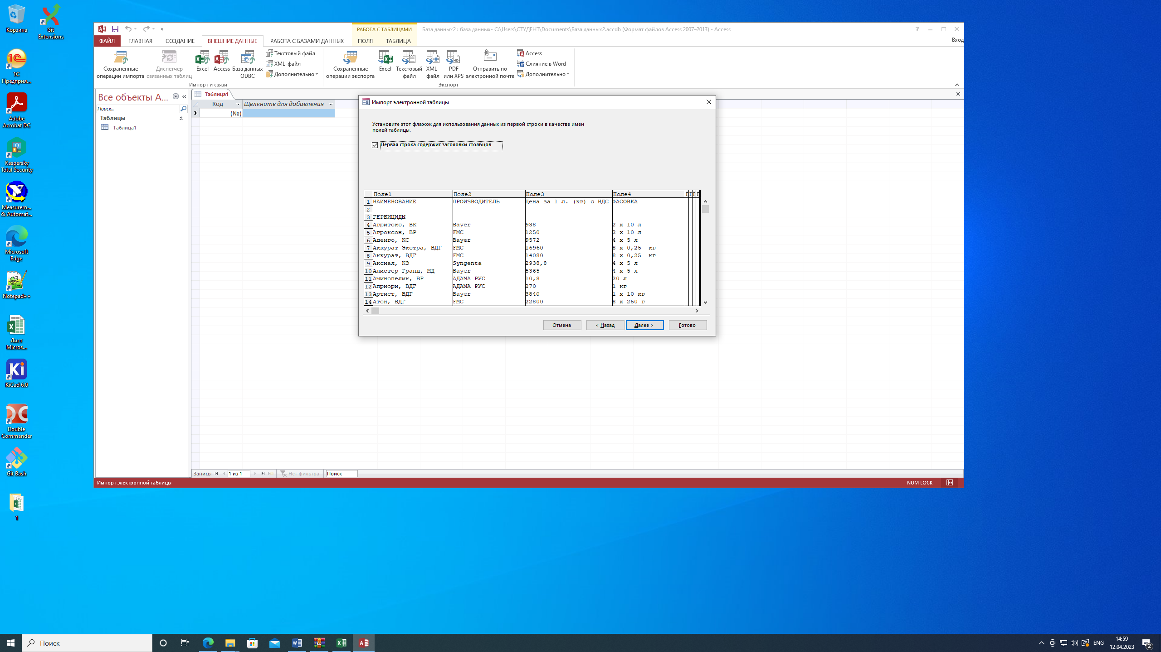

Модификация файла при импорте (скриншот 4)

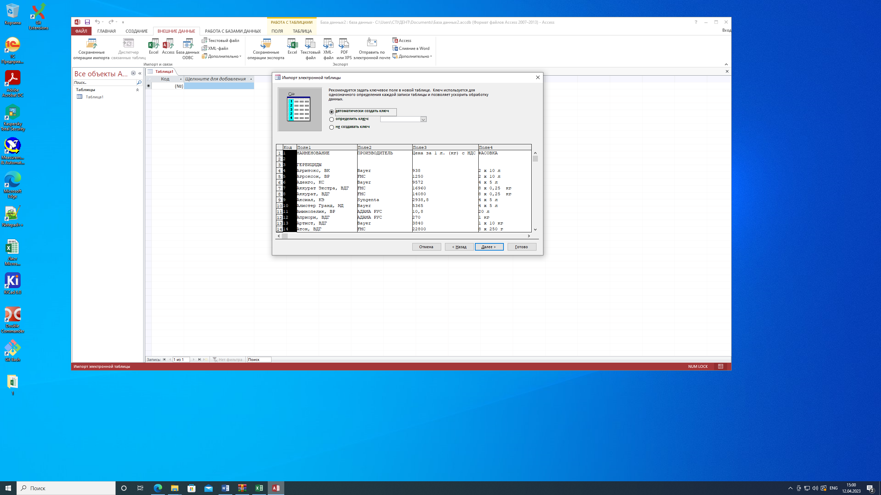Запрос на определение первичного ключа (скриншот 5)

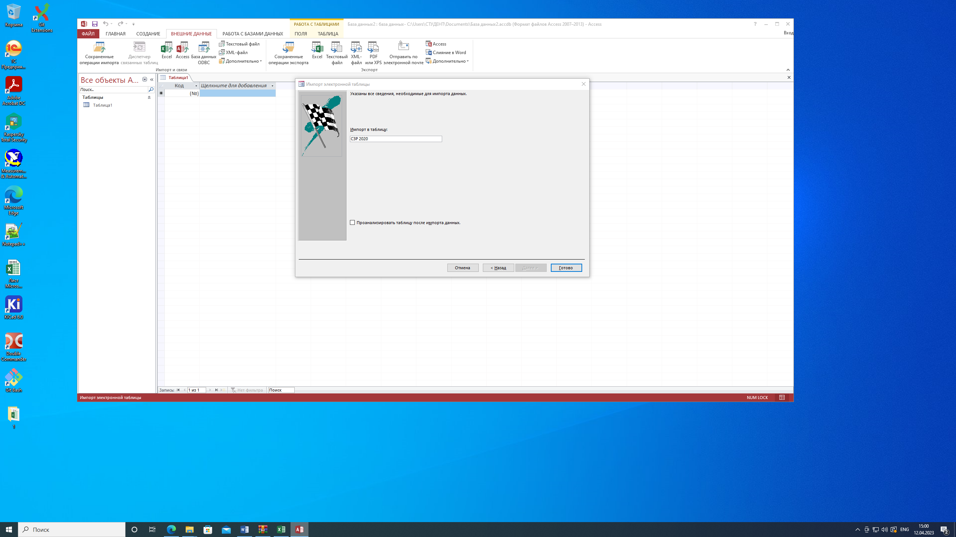

Наименование файла (скриншот 6)

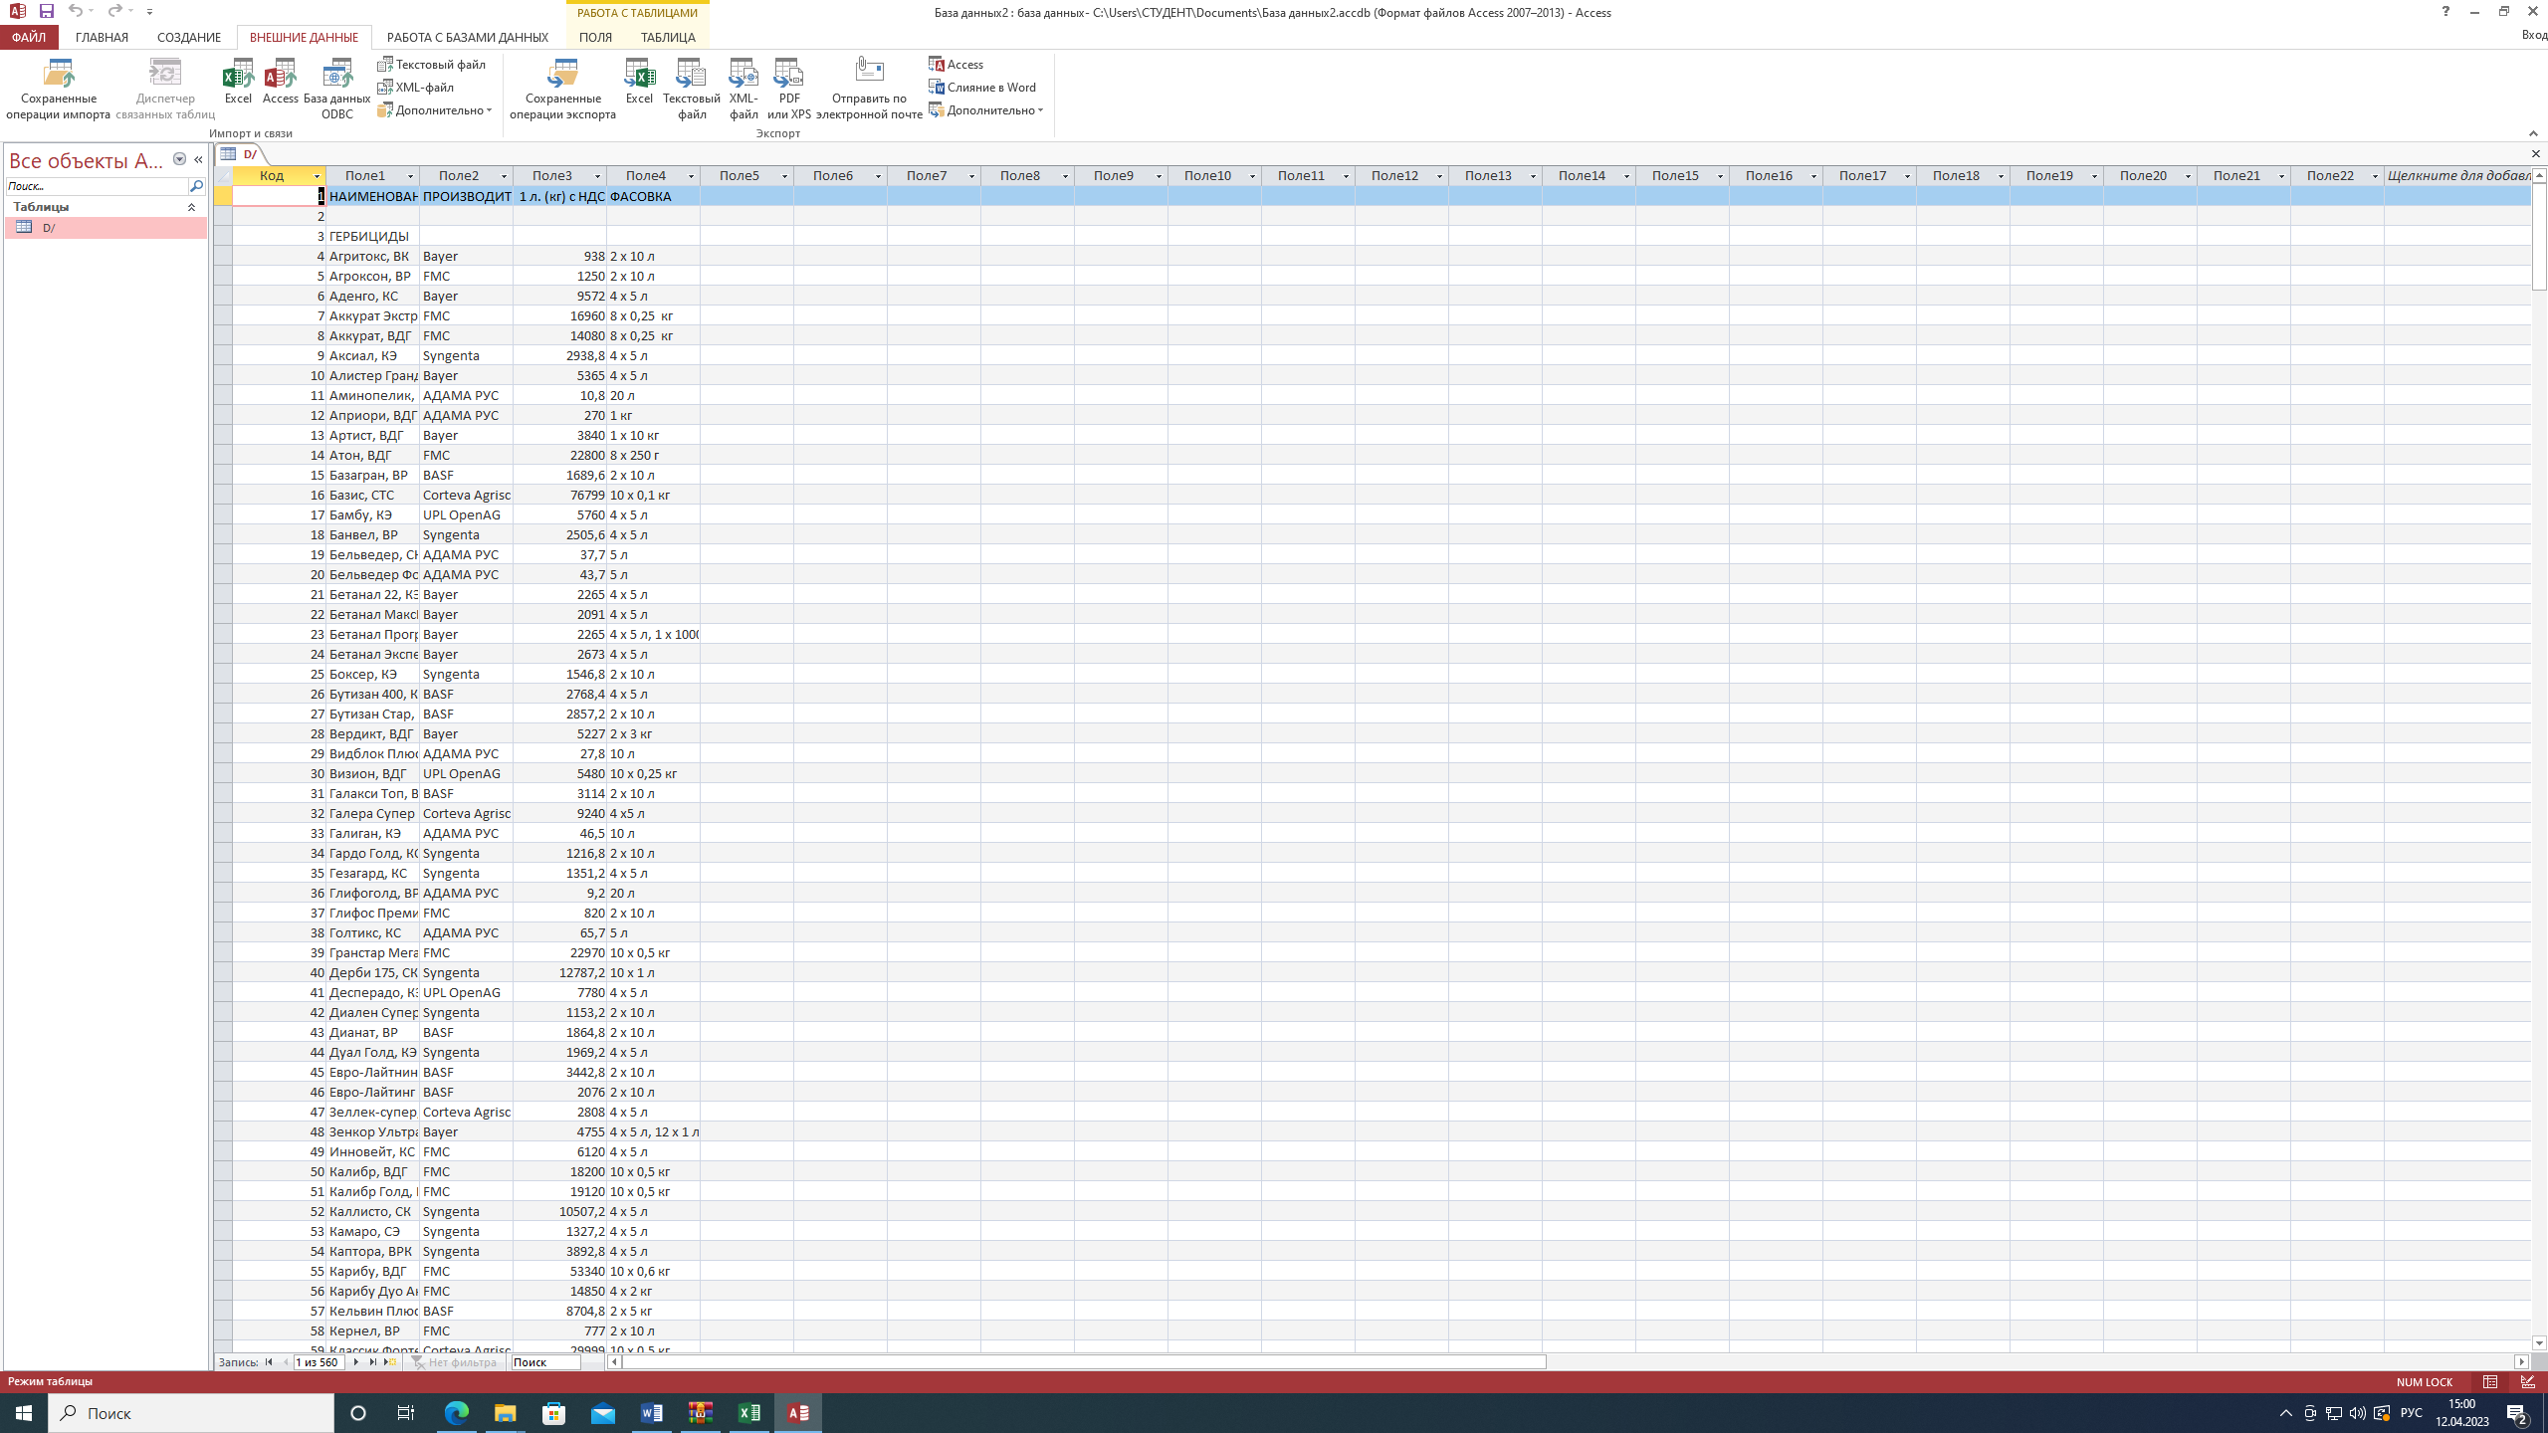

Импортированная база данных (скриншот 7)

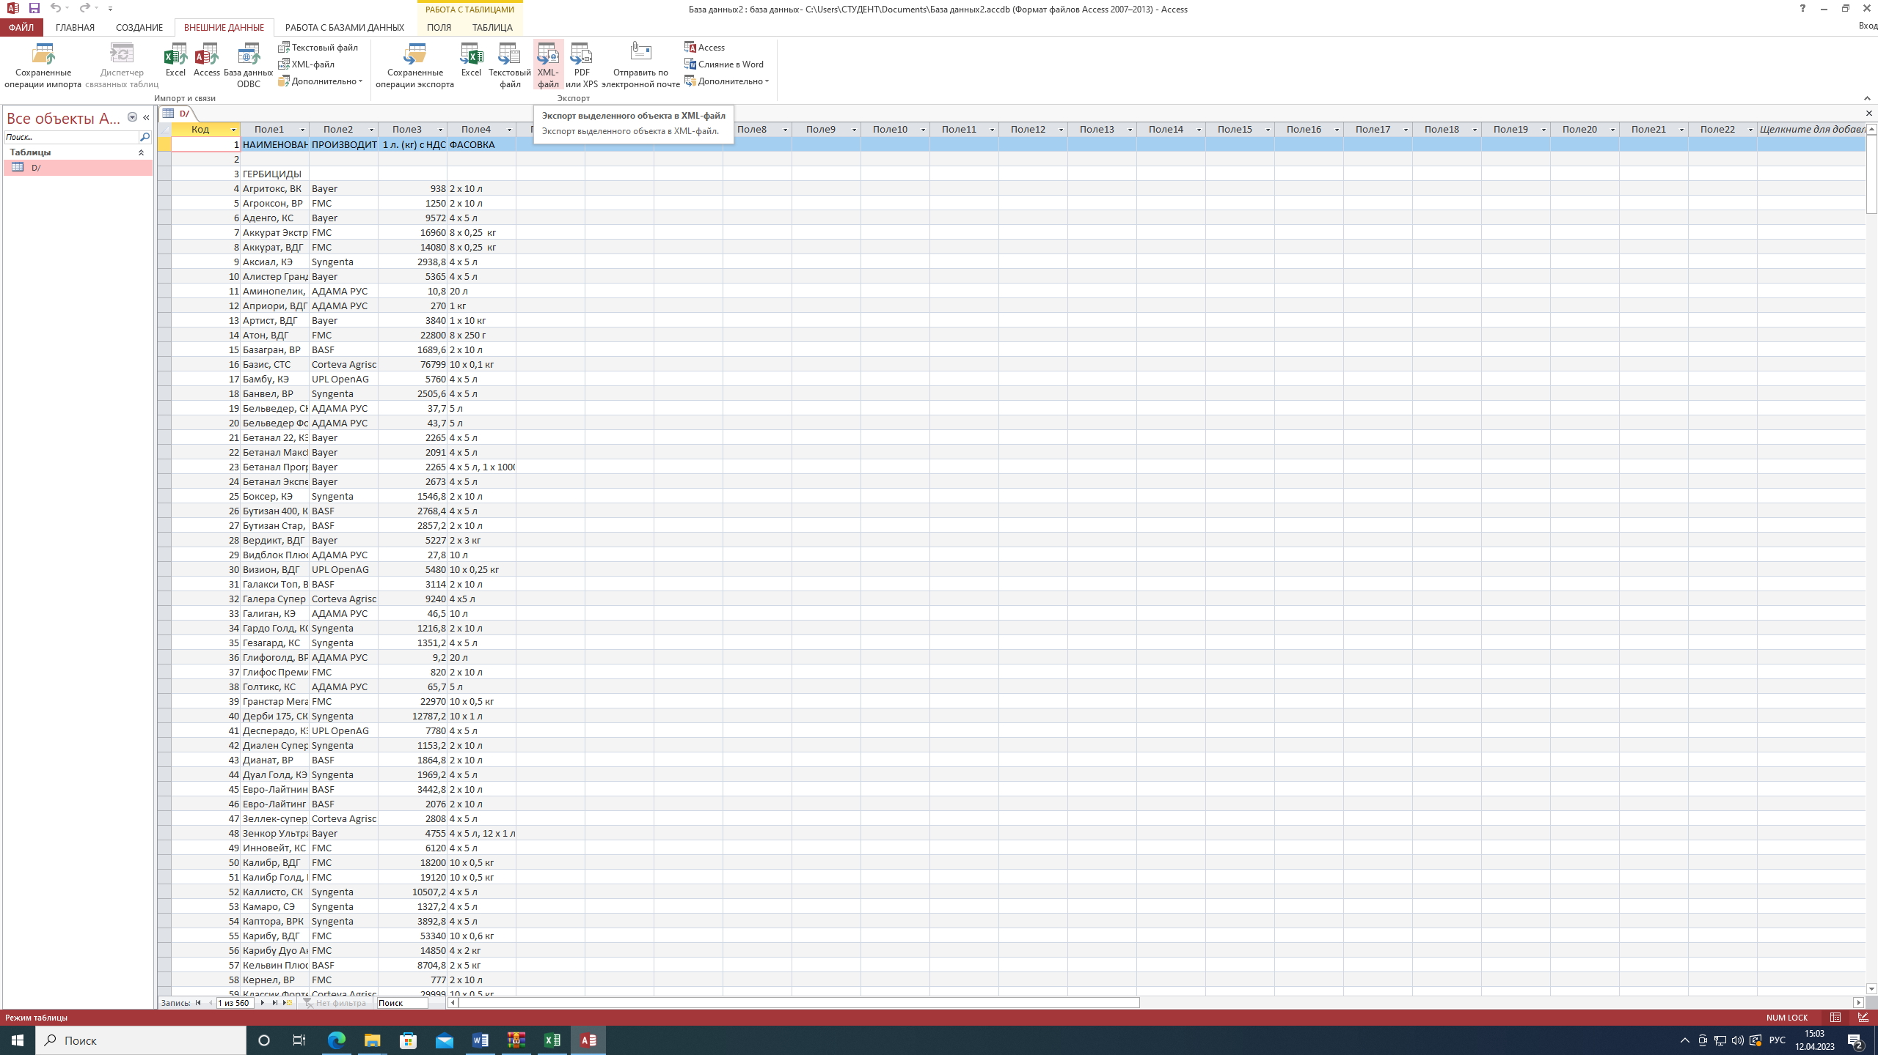

Подготовка к экспорту XML (скриншот 8)

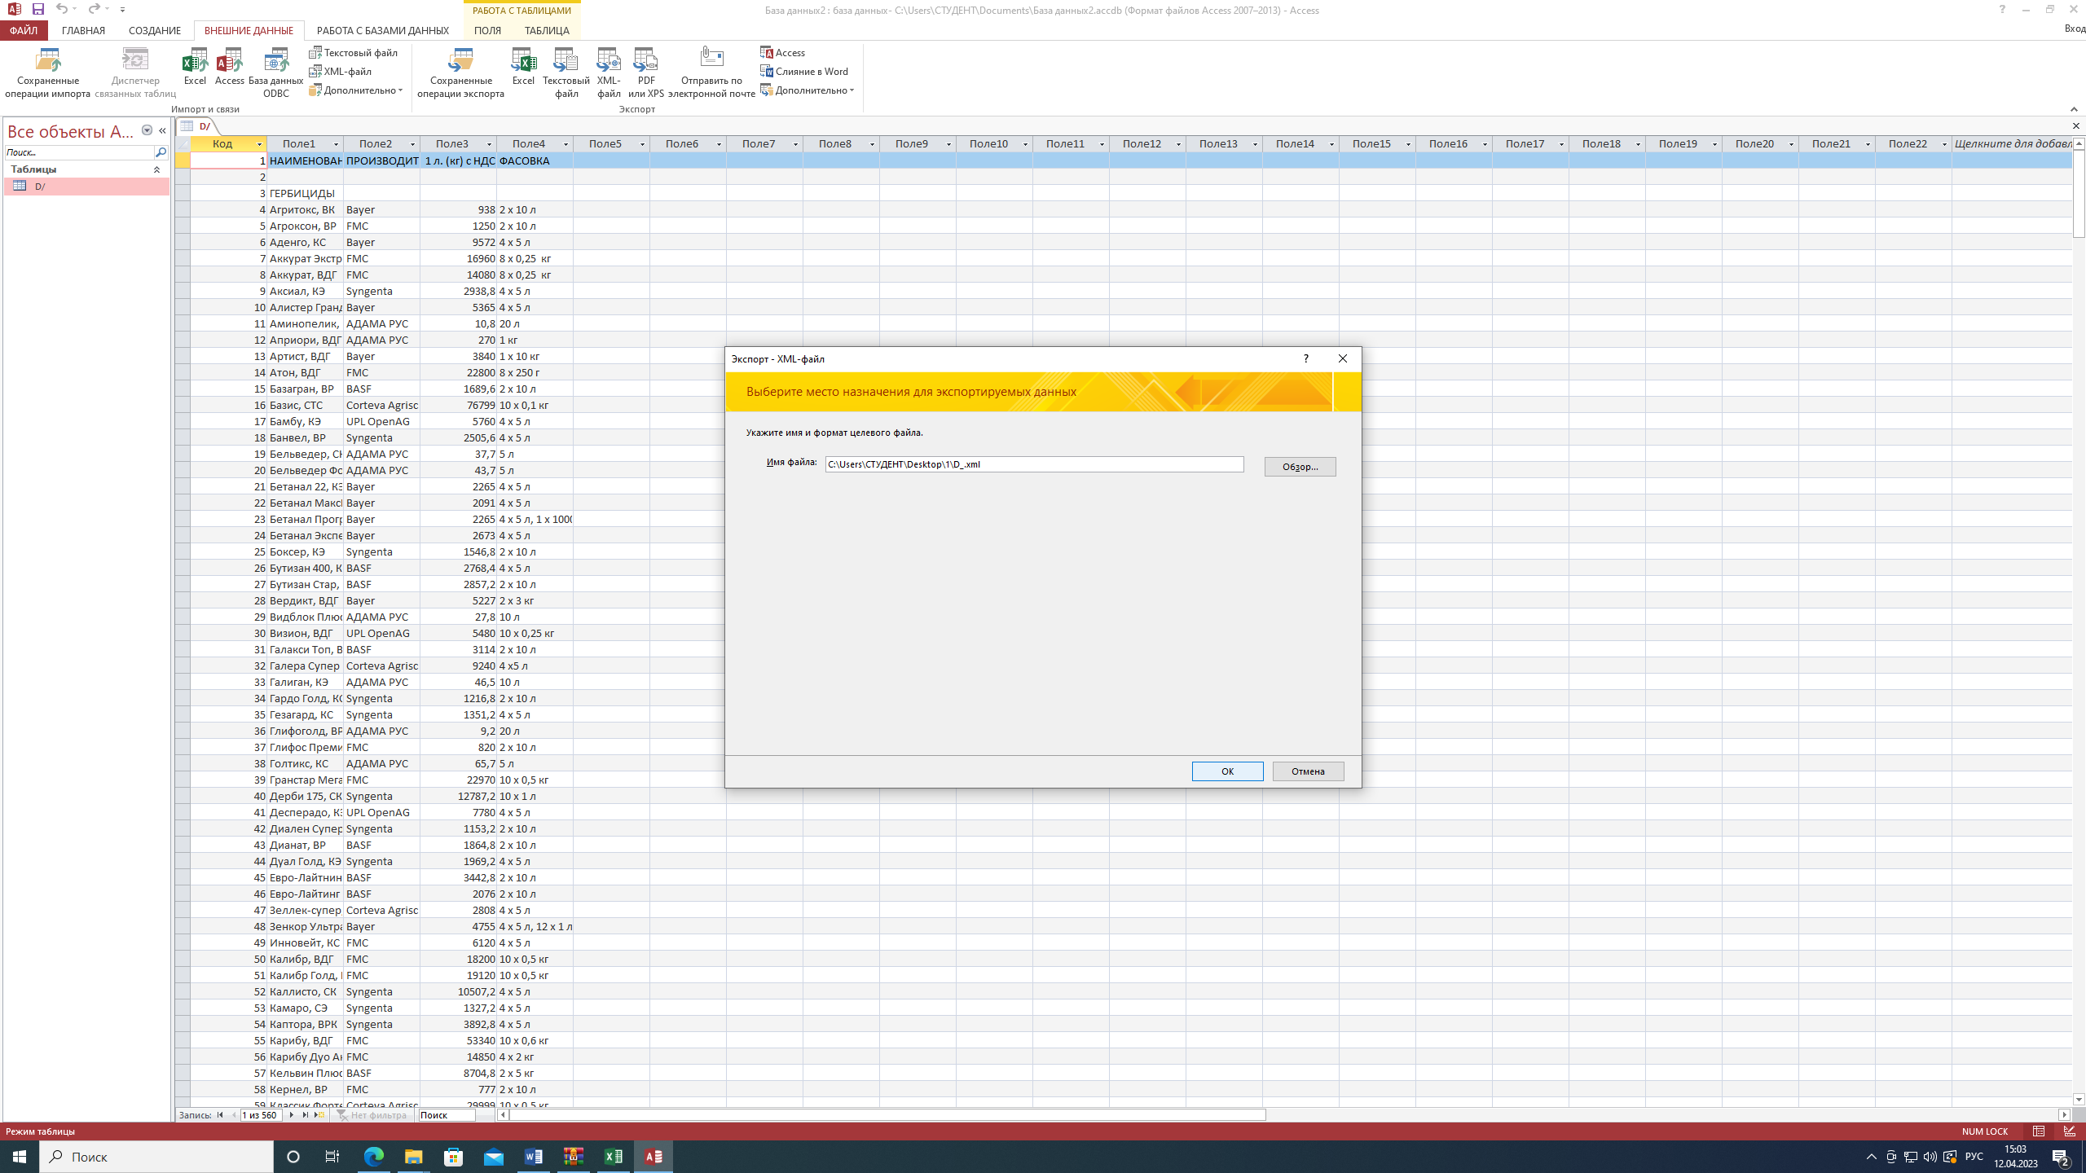

Указание пути для XML (скриншот 9)

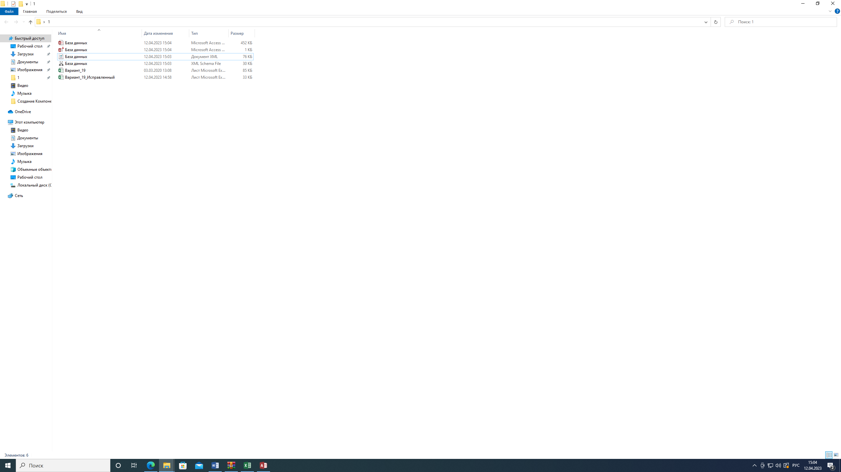

Удачный экспорт (скриншот 10)

**Итог:**

да

Есть ли результат импорта?

нет

да

Удаление результатов

Модификация таблицы exel, направленная на устранение возможных ошибок вставки

Выявление фрагментов данных, содержащих ошибки

нет

Появилась ли таблица «ошибка вставки»

Попытка импорта в Access

Изменение структуры таблицы Excel под сообщенный вид представления данных

Таблица Excel, вариант 15

Экспорт в XML